- И много раз повторить ребенку вслух, что развод — дело взрослых. Отвечают за него и последствия взрослые. Ребенок не влияет ни на распад, ни на сохранение семьи — не его это задача. Не сразу, но дети с облегчением этому поверят. Потому что иначе ответственность за все происходящее, плач матери, крик отца, причитания бабушки ребенок возьмет на себя. Будет тяжело переживать, что не справился, что плох. И на всю жизнь запомнит развод родителей как свою неудачу.


Вы можете обратиться в Региональную социальную службу семейной медиации в БУ «Сургутский районный центр социальной помощи семье и детям» по адресам:
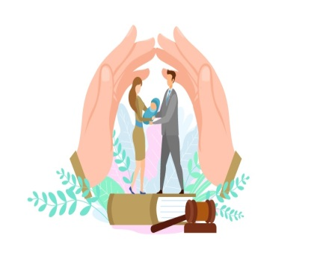
- Сургутский район, г.п. Барсово, ул. Сосновый Бор д. 34, тел.: 8(3462) 740-570
отделение психологической помощи гражданам (Хабибуллина Татьяна Александровна, заведующий отделением);
- г. Лянтор, 5 мкр., дом 3, офис 2,
тел. 8 (34638) 20-780 отделение психологической помощи гражданам (Челышева Серафима Васильевна, заведующий отделением);
- г.п. Федоровский, улица Федорова, дом 3, тел. 8 (3462) 732-279 отделение психологической помощи гражданам (Зайкова Виктория Сергеевна, заведующий отделением).

Онлайн способы обращения:
Сайт БУ «Сургутский районный центр социальной помощи семье и детям»
https://centr-aprel.gosuslugi.ru
Страница в «ВКонтакте» https://vk.com/centeraprel
Страница в «Одноклассниках» https://ok.ru/group52767685738641

Ответственные специалисты, за работу
Региональной службы семейной медиации
Дадаева Рашия Абдулбасировна
– руководитель Региональной службы медиации, психолог
Члены Региональной службы:
Дадаева Рашия Абдулбасировна, психолог Попова Елена Станиславовна, психолог
Вычегжанина Светлана Владимировна, психолог
Кравченко Галина Николаевна, специалист по социальной работе
Махмудова Индира Мавлудиновна, психолог

Составитель: Е.С. Попова
ВИД - № 288 /2024
протокол МК №3 «30» 09 2024 г.

Бюджетное учреждение Ханты-Мансийского автономного округа – Югры

«Сургутский районный центр социальной помощи семье и детям»



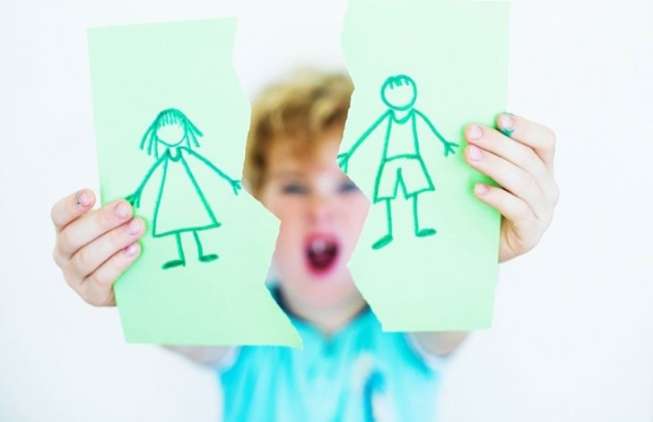

Как говорить с ребенком о разводе: пять правил
Информация для получателей социальных услуг

пгт Барсово, Сургутский район
2026

Ребенку важнее всего счастливые родители. А будут счастливая мама и счастливый папа жить вместе — не так важно. Главное, суметь своим поведением показать, что жизнь может складываться по-разному. Что можно ошибаться и проживать ошибки. Что можно быть ребенком, когда есть двое взрослых, способных справляться со своими трудностями без опоры на детей. Тогда расти и становиться взрослыми желанно, безопасно и радостно.
Развод — это непростое решение и тяжелый период, который приходится прожить, если иначе оказалось невозможно.
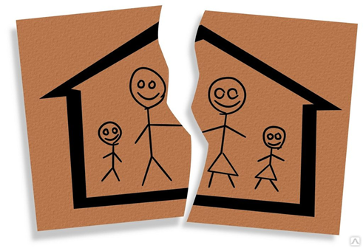
Что такое развод для взрослого человека?
Это разрушение отношений. Конструкции, на которую рассчитывали на долгое время. Переживание неудачи в том, что собирались создать. Расставание с человеком, который долго был рядом. Изменение образа жизни. Часто — изменение условий жизни (материальная сторона).
Самым тяжелым является расхождение их представлений о том, как должна складываться жизнь, и реальности.

А теперь давайте посмотрим, что такое развод для ребенка.
Ребенок не выбирал, в какой мир родиться. Он узнает о характеристиках мира по факту. И приспосабливается к ним. Когда что-то меняется, а меняется у ребенка очень многое и постоянно, ребенок тоже приспосабливается.
Да, мир ребенка состоит из мамы и папы. И мама, и папа обязательно нужны. Но вот в какой форме мама и папа будут присутствовать в жизни ребенка — ребенок заранее не знает. И в принципе может принять любую версию развития событий.
Самое худшее, что могут сделать для ребенка родители в процессе развода, — передать ему свое разочарование в том, что не сбылось. Рассказав, как должно было быть, и внушив, что происходящее — это очень плохо и катастрофа или вина другого родителя.
Чуть менее плохая, но тоже плохая версия поведения — когда родители не говорят честно ребенку, что происходит. Придумывая объяснения раздельному проживанию. Или версии длительных командировок. В этой ситуации ребенок оказывается единственным человеком, который ждет возвращения нормального для него формата жизни. И в этом ожидании ребенок особенно одинок. В то время как взрослые постепенно эмоционально проживают разрыв, ребенок остается в стадии «все хорошо», когда это не так.
Потому после одних разводов дети продолжают радостно жить свою детскую жизнь, а после других — тормозят в развитии, болеют и/или на всю жизнь запоминают развод родителей как основную трагедию своей жизни. Развод — родителей, а трагедию запоминает ребенок.

Что можно сделать, чтобы уберечь ребенка от последствий развода:
- Осознать, что развод — это событие в жизни мужчины и женщины прежде всего. То есть в жизни взрослых людей.
- Быть готовыми спокойно обсуждать эту тему с ребенком. Если для спокойствия нужны время, психолог, успокоительные препараты — обеспечить себе эту поддержку. Иначе вы станете опираться на ребенка, а ему эта ноша не по силам.
- Не советоваться с ребенком, разводиться вам или нет. Этот вопрос также вне зоны ответственности ребенка, и любой ответ на этот вопрос будет для ребенка разрушительным. Он будет вынужден предавать одного из родителей, поддерживая другого. Решение о разводе должно преподноситься детям как окончательно принятое взрослыми. Обоими.
- Решаясь на развод, обсудить все детали изменившейся жизни. С тем, с кем разводитесь. И больше ни с кем. Чтобы, когда вы пришли говорить ребенку о разводе, вы могли не только объявить о самом факте, но и достаточно подробно объяснить, как будет строиться жизнь дальше. Где будет жить сам ребенок. Как он будет видеться со вторым родителем. Будут ли меняться школа, место жительства, вплоть до комнаты и кровати. Лучше по возможности количество изменений в жизни ребенка минимизировать. Если кто-то из родителей знает, что сразу будет жить с другим человеком, ребенку надо и это рассказать. Желательно в присутствии другого родителя, чтобы дать понять, что он владеет информацией полностью.

